各运营商流量资费：
移动
11G (4G流量) 280元/月
https://www.10086.cn/4G/fourgtc/jx/

联通
2G (4G流量) + 无线(3G流量) 200元/月
http://www.10010.com/goodsdetail/381607193861.html

电信
3G(4G 流量) 100元/月
http://www.189.cn/products/1036145453.html?intid=jt-4gzq-5f-03-changxiang100

其他渠道购买上网卡：
京东：https://search.jd.com/search?keyword=%E4%B8%AD%E5%9B%BD%E7%94%B5%E4%BF%A1%20%E4%B8%8A%E7%BD%91%E5%8D%A1&enc=utf-8
当当：http://www.dangdang.com/sales/brands/116599.html

无线路由器：
1. HUAWEI B315s-936 500元
B315s-936 https://item.jd.com/10254368046.html
带普通天线：https://item.jd.com/11079724672.html 640元
带MIMO天线：https://item.jd.com/11079724671.html 699元
网络制式 | 4G网络制式： 联通4G（TD-LTE/LTE FDD）/电信4G（TD-LTE/LTE FDD） 3G网络制式： 联通3G（WCDMA）
网络频率 | 4G 网络： LTE FDD B1 2100MHz/B3 1800MHz LTE TDD B40 2300MHz/B41 2600MHz 3G网络： DC-HSPA+/HSPA+/HSPA/UMTS：B1 2100MHz/B8 900MHz WLAN：2.4GHz
优点：外接电源稳定性好，支持所有运营商，可以外接天线
缺点：不能随身携带
SIM 卡槽：大卡

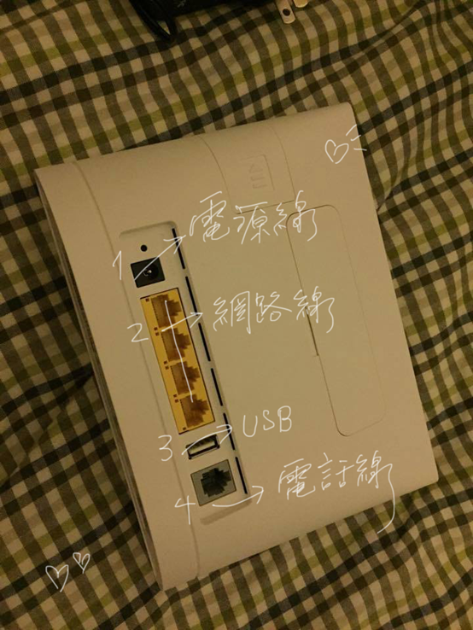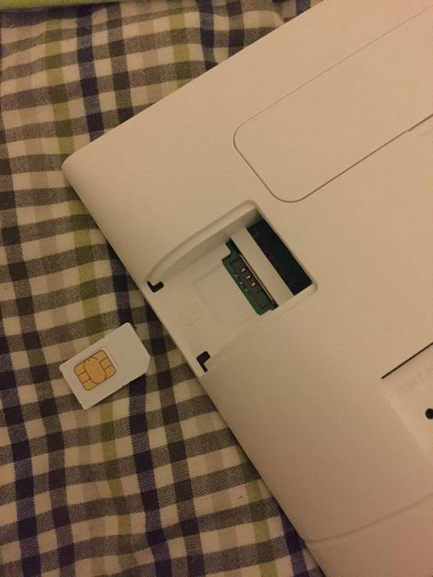

2. HUAWEI E5573s-856 388元
https://item.jd.com/2323438.html
网络制式：有联通定制版，移动定制版，联通/电信双网版，三网4G版 （800元 https://item.jd.com/2338864.html ）

卡槽 ：大卡
优点： 可移动，便携
缺点：需要充电，稳定性差，不能外接天线

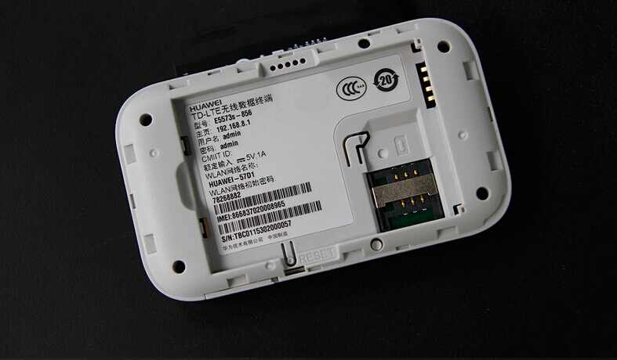
各大运营商制式
